CSV格式的文件转换成excel的文件

1. 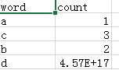通常csv文件的打开默认为excel打开的方式，但是打开只有会出现如下的问题，例如身份证号和一些较长的数字显示为科学计数法的方式。下面介绍一个让该数字正常显示的方法。
2. 切记一步：在csv文件导出到本地之后，不要做任何保存的操作，否则下面的操作将没用。
3. 第一步，首先新建一个excel文件。打开excel文件（我所用的excel是2013版的），首先点击数据（在英文版的excel中对应Data），接着点击自文本（在英文版中对应着From Text）。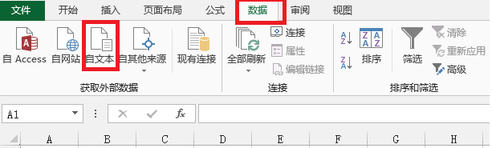

第二步：自文本点击之后会弹出会话框，找到我们的csv文件的位置。选中导入按钮。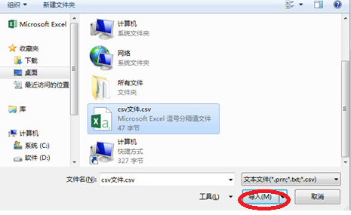

第三步：此时会弹出文本导入向导会话框。

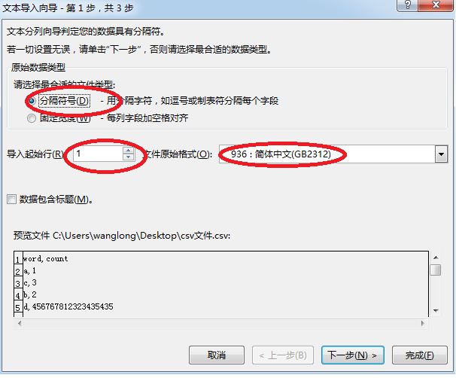

选中分割符号按钮（英文版的excel对应的是Delimited这个选项），并且输入自己的导入起始行（英文版的excel对应的是Start import at row这个选项），文件原始格式选中936：简体中文（GB2312） 然后点击下一步。会弹出下面的会话框。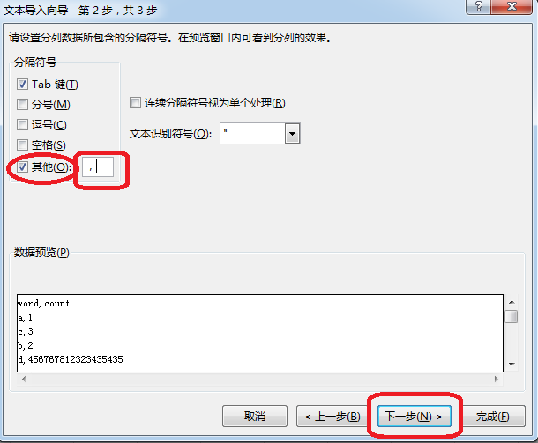

选中其他（英文中对应的是Other），并在后面的框中输入英文的逗号，选中下一步，会弹出下面的会话框。

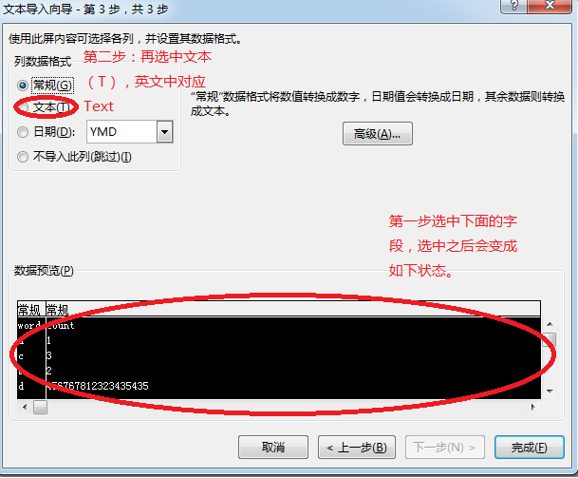

按照上面的操作先做第一步，然后第二步即可，做完之后点击完成按钮。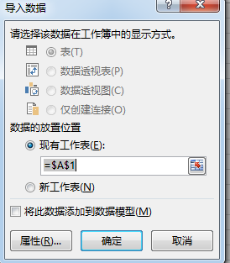点击确定按钮，即可。

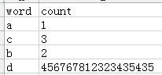数字格式此时就变成了非科学计数法的数字。